Курс: | Производство керамического ядерного топлива
Модуль 10: | Захоронение ядерных отходов

Автор | Гузеев Виталий Васильевич, д.т.н., профессор
Рецензенты

Длительность  (рекомендуемая) | 2 часа
Главная цель | По окончании изучения темы обучаемый будет способен дать описание ядерных отходов и способы их захоронения.
Промежуточные цели | - Знать классификацию радиоактивных отходов по классам опасности  - Знать классификацию радиоактивных отходов по агрегатному состоянию  - Знать классификацию радиоактивных отходов по категориям  - Назвать способы захоронения радиоактивных отходов, дать их описание

10.1. Классификация ядерных отходов

Надежное, безопасное и эффективное обращение с радиоактивными отходами (РАО) на конечной стадии топливного цикла – необходимый компонент ядерной индустрии. При обращении с РАО нужно учитывать: РАО не должно оказывать вредного воздействия на человека и окружающую среду. Ответственность за обеспечение безопасности РАО лежит на современных получателях выгод от использования ядерной энергии и не должна перекладываться на следующие поколения. Строго говоря, радиоактивными считаются любые отходы, содержащие радионуклиды, хотя радиоактивные вещества содержатся во многих природных объектах и минералах, окружающих нас.
На практике радиоактивными отходами считаются только те отходы, в которых содержатся радионуклиды или которые загрязнены радионуклидами при концентрациях (или уровне радиоактивности), превышающих определенную величину, заданную Санитарными правилами страны.
Отходы среднего и низкого уровня активности нарабатываются в процессе эксплуатации АЭС. Радиоактивные продукты ядерного деления могут загрязнять воду, использующуюся как теплоноситель, или оборудование электростанции. Жидкие отходы возникают в результате дезактивации оборудования и зданий, а также из потоков прачечных и душевых. Отходящие газы, например, ксенон и криптон, в также различные газообразные продукты собираются на фильтрующих элементах, которые затем обрабатываются как твердые отходы.
Для сокращения объема жидкие отходы подвергают выпариванию, после чего концентрат собирается на дне испарителя. Для снижения содержания радиоактивных элементов в жидких отходах применяют ионообменные смолы. Ионообменные смолы с накопившимися радиоактивными элементами затем обрабатываются как твердые отходы.
В твердые РАО АЭС также входят ткани, бумага, стекло и металл, используемые в процессе обслуживания электростанции. На типовой крупной АЭС мощностью 1000 МВт образуется различное количество отходов в зависимости от местных условий при средней величине 100 – 600 м³. Типовая крупная АЭС производит 30 тонн отработавшего топлива в год, которое, если его подвергнуть переработке, даст три кубических метра отходов высокого уровня радиоактивности в остеклованной форме. Радиоактивные отходы обладают принципиальным преимуществом по сравнению с традиционными промышленными отходами: радиоактивные элементы распадаются и самоуничтожаются, тогда, как стабильные токсичные вещества существуют вечно.
В настоящее время радиоактивные отходы нарабатываются, в основном, в гражданском секторе атомной промышленности и при выводе из эксплуатации ЯРОО, а также в неатомных отраслях, использующих источники ионизирующего излучения (ИИИ) и радиоактивные вещества (РВ). Количество нарабатываемых РАО с каждым годом сокращается (табл. 10.1), а примерно пятая часть твердых радиоактивных отходов (ТРО) образуется вследствие переработки жидких радиоактивных отходов (ЖРО).
Табл.10.1. Ежегодное образование РАО в России
Вид  РАО | Жидкие радиоактивные  отходы |  |  |  | Твердые радиоактивные  отходы
 | млн. м³ |  | % |  | млн. т |  | %
 | 2010 г. | 2014 г. | 2010 г. | 2014 г. | 2010 г. | 2014 г. | 2010 г. | 2014 г.
НАО | 2,8178 | 1,167 | 92,69 | 89,91 | 1,379 | 1,18 | 99,22 | 99,91
САО | 0,2079 | 0,121 | 6,84 | 9,32 | 0,014 | 0,001 | 0,45 | 0,08
ВАО | 0,0143 | 0,01 | 0,47 | 0,77 | 0,01 | 0,0001 | 0,33 | 0,01
Итого | 3,04 | 1,298 | 100 | 100 | 1,39 | 1,1811 | 100 | 100
НАО – низкоактивные отходы; САО – среднеактивные отходы; ВАО – высокоактивные отходы

Распределение отходов после переработки облученного ядерного топлива представлено на рисунке 10.1.
В предстоящее десятилетие при закрытии устаревших производств и снятия с эксплуатации выработавших ресурс энергоблоков АЭС объёмы нарабатываемых РАО возрастут. Соответственно, возрастут и затраты на их переработку. Накопление отработавшего ядерного топлива в мире (до 1995 года) показано на рисунке 10.2. Далее можно считать, что накопление идет на одном уровне.
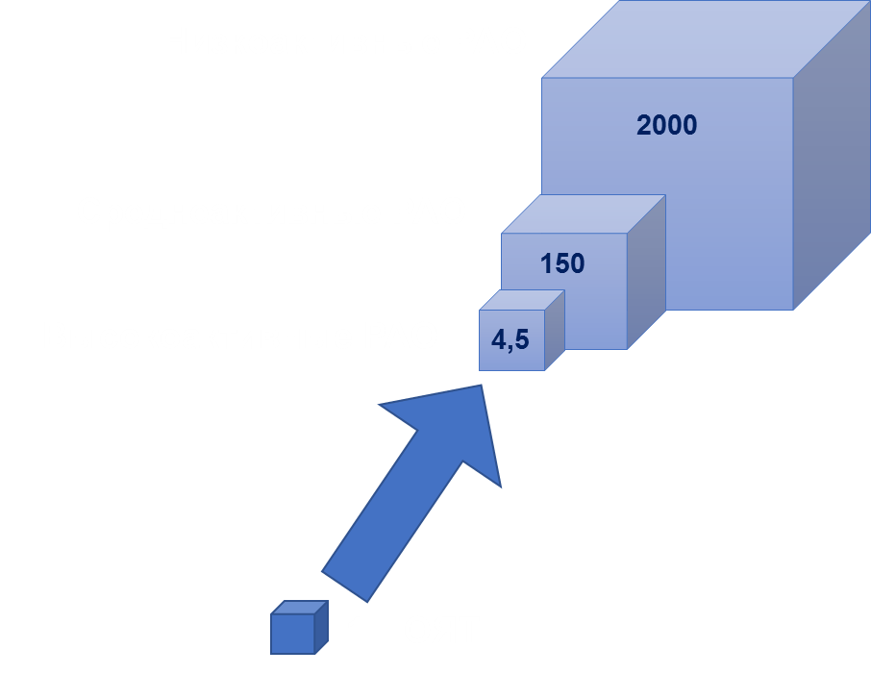
Рис. 10.1. Распределение отходов после переработки облученного ядерного топлива
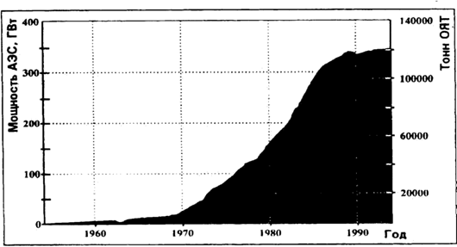
Рис. 10.2. Накопление отработавшего ядерного топлива в мире (до 1995 года)

Извлеченное из активной зоны энергетического реактора ТВС с отработанным ядерным топливом хранят в бассейне выдержки на АЭС в течение 5-10 лет для снижения в них тепловыделения и распада короткоживущих радионуклидов. Этой операцией, обязательной для всех АЭС, завершается топливный цикл реактора. Отметим, что в 1 кг отработавшего ядерного топлива АЭС в первый день после его выгрузки из реактора содержится от 26 до 180 тыс. Ки радиоактивности. Через год активность 1 кг ОЯТ снижается до 1 тыс. Ки, через 30 лет – до 0,26 тыс. Ки. Для грубых оценок можно считать, что через год после выемки, в результате распада короткоживущих радионуклидов активность ОЯТ сокращается в 11 - 12 раз, а через 30 лет – в 140 - 220 раз и дальше медленно уменьшается в течение сотен лет.
Типовое отдельно стоящее хранилище отработанного топлива состоит из трех основных отделений:
1) приема, перегрузки выдачи транспортных контейнеров;
2) хранения топлива;
3) технологических систем и служб обеспечения условий хранения топлива.
Стены и дно бассейна покрыты двойной металлической облицовкой из углеродистой и нержавеющей стали. В случае появления протечек, вода через внутреннюю облицовку попадает в зазор между облицовками, ее собирают и возвращают в отсеки бассейна. Отсеки бассейна имеют щелевое перекрытие, которое обеспечивает нормальные условия работы персонала. Щели перекрытия являются транспортными путями развозки чехлов с топливом и обеспечивают необходимый порядок расстановки чехлов в отсеках бассейна. Отработанное топливо хранят под защитным слоем воды (3,0 м над активной частью ТВС).
Перевозка контейнеров ОЯТ осуществляется в специальных вагонах (рис.10.3).
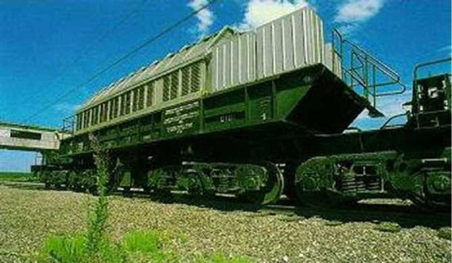
Рис. 10.3. Перевозка контейнеров ОЯТ в специальных вагонах

Выгрузка контейнеров ОЯТ показана на рисунке 10.4.
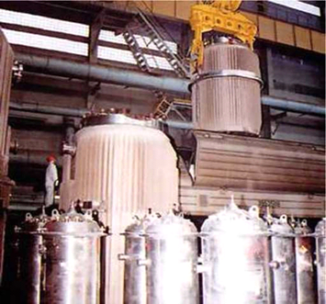
Рис. 10.4. Выгрузка контейнеров с ОЯТ

Коэффициент воспроизводства (КВ) – это количество вторичного делящегося материала, образующегося в процессе работы, и представляет собой отношение числа образовавшихся делящихся ядер к числу выгоревших из первоначально загруженного топлива. Если КВ больше единицы, то в реакторе осуществляется расширенное воспроизводство топлива. Такие реакторы называют реакторами-размножителями. Наибольший коэффициент воспроизводства имеют реакторы на быстрых нейтронах (для реакторов БН-600 КВ = 1,4). Из реакторов на тепловых нейтронах, наибольший коэффициент воспроизводства имеют тяжеловодные реакторы, а также газоохлаждаемые реакторы с графитовым замедлителем (КВ = 0,7 – 0,8). Легководные водо-водяные реакторы имеют наименьший коэффициент воспроизводства
(КВ = 0,5 – 0,6). Указанные значения коэффициента воспроизводства делящихся материалов соответствует их количеству в выгружаемом топливе, т.е. рассчитаны с учетом выгорания вторичного ядерного топлива параллельно с его образованием.
Федеральный закон «Об обращении с радиоактивными отходами и о внесении изменений в отдельные законодательные акты Российской Федерации» от 11.07.2011 N 190-ФЗ определил две категории отходов: образующиеся и накопленные до вступления закона в действие и разграничил собственность на них. К первой категории установлены однозначные требования к переработке, кондиционированию и обязательному захоронению, и затраты на обращение с ними несет собственник. К обращению с РАО второй категории допускаются гибкие подходы, а затраты на обращение с ними несет государство.
В таблице 10.2 представлена динамика изменения во времени радиоактивности отработанного ядерного топлива, подвергнутого радиохимической переработке.
Табл. 10.2. Активность 1 т ОЯТ реактора ВВЭР-1000
Выдержка | A, Бк/т | А_{α}, Бк/т | А_{β}, Бк/т | А_{γ}, Бк/т
0 | 9,62·10¹⁸ | 1,85·10¹⁵ | 9,23·10¹⁸ | 0,39·10¹⁸
1 ч | 4,01·10¹⁸ | 1,85·10¹⁵ | 3,71·10¹⁸ | 2,98·10¹⁷
1 сут | 2,32·10¹⁸ | 1,85·10¹⁵ | 2,14·10¹⁸ | 1,78·10¹⁷
10 сут | 9,11·10¹⁷ | 1,79·10¹⁵ | 8,35·10¹⁷ | 7,42·10¹⁷
30 сут | 5,64·10¹⁷ | 1,67·10¹⁵ | 5,14·10¹⁷ | 4,83·10¹⁶
180 сут | 1,91·10¹⁷ | 1,22·10¹⁵ | 1,82·10¹⁷ | 7,78·10¹⁵
1 год | 1,09·10¹⁷ | 6,04·10¹⁴ | 1,04·10¹⁷ | 4,40·10¹⁵
3 года | 4,14·10¹⁶ | 2,87·10¹⁴ | 3,69·10¹⁶ | 4,21·10¹⁵
10 лет | 1,82·10¹⁶ | 2,85·10¹⁴ | 1,44·10¹⁶ | 3,52·10¹⁵
30 лет | 9,81·10¹⁵ | 2,94·10¹⁴ | 7,28·10¹⁵ | 2,24·10¹⁵

Видно, что активность как продуктов деления, так и оставшихся в топливе актинидов падает во времени, но не по простой экспоненциальной зависимости (накопление дочерних радиоактивных элементов). Через 10 тыс. лет активность упадет до радиоактивности обычных урановых руд, т.е. будет соблюдён принцип эквивалентности: в земную кору будет возвращена так же активность, что была извлечена из нее при добыче урановой руды. Типовой последовательностью операций по обращению с отходами является сбор, разделение, определение характеристик, обработка, кондиционирование, перевозка, хранение и захоронение.
При переработке ОЯТ образуются самые опасные из них – 1-го (высокоактивные отходы с высоким тепловыделением) и 2-го класса (высоко- и среднеактивные отходы с низким тепловыделением). Переработка каждой тонны ОЯТ дает десятки кубометров высокоактивных жидких отходов. Перерабатывают их пока только на ПО «Маяк» путем остекловывания. Сейчас на временном хранении там накопилось около 7000 м³ таких остеклованных отходов, в которых заключено более 700 млн. Ки активности.
Классификация радиоактивных отходов по классам опасности представлена на рисунке 10.5.
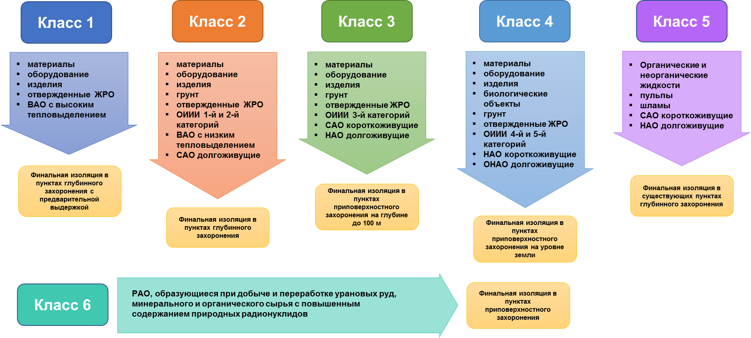

Рис. 10.5. Классификация радиоактивных отходов

Классификация радиоактивных отходов по агрегатному состоянию.
Твердые радиоактивные отходы – отработавшие свой ресурс радионуклидные источники, не предназначенные для дальнейшего применения материалы, изделия, оборудование.
Жидкие радиоактивные отходы – органические и неорганические жидкости, пульпы, шламы, не подлежащие дальнейшему использованию.
Газообразные радиоактивные отходы – не подлежащие использованию радиоактивные газы, аэрозоли, образующиеся при производственных процессах.
Классификация радиоактивных отходов по категориям.
Отходы делятся на три категории:
1) Материалы типа А с коротким периодом полураспада (менее 30 лет) и слабой радиоактивностью.
2) “ Мусор” типа В, который тоже имеет малый период полураспада и обладает малой радиоактивностью.
3) Отходы категории С наиболее опасные – в них содержится 95% общей радиоактивности.
Вопрос о хранении РАО первого типа практически решён – их излучение сравняется с естественным фоном через три столетия, в течение которых, требуется серьезное наблюдение. Отходы типов В и С образуются непосредственно при выработке электроэнергии на АЭС. Когда заложенный в реактор оксид урана через три - четыре года извлекают как отработанное топливо, в нем содержится еще 95,5% урана и только 3,5% продуктов распада; кроме того, уран-238, поглощая нейтроны, превращается в плутоний (1%) или другой элемент семейства актинидов с большей, чем у урана атомной массой. Обычно заключенное в упаковку отработанное топливо хранится в траншеях, ожидая окончательного складирования. Сортируют топливо на специальном заводе, который после сложных химических и механических операций выдает уран, плутоний и бетонные или стеклянные блоки. Они начинены отходами класса С, размолотыми в порошок, утрамбованными и смешанными с компонентами стекла на молекулярном уровне. Блоки хранятся на заводе в вентилируемых колодцах. Отходы класса В – топливо и отбросы повторной переработки – помещают в металлические футляры, а потом замуровывают в бетон. Прессованием под давлением уменьшают объём отходов в 4 раза. Отходы класса В и С хранят в толще геологических слоях – надежно укрывая от внешних повреждений (эрозия, землетрясения, климатические изменения), и антропогенных. Обычно радиоактивные отходы должны обрабатываться и кондиционироваться, чтобы придать им форму, приемлемую для безопасной погрузки, хранения и захоронения. Методы обработки включают в себя уплотнение и сжигание твердых отходов, выпаривание и химическое осаждение жидких отходов.

10.2. Способы захоронения и иммобилизации отходов разного класса

Основные этапы обращения с РАО, возникшими при переработке ОЯТ: ОТ – отработавшее топливо, ГО – газообразные отходы, ТУЭ – трансурановые элементы. Кондиционирование обычно состоит из включения обработанных отходов в матрицы, которые отверждаются в блоки, обычно в пределах внешних контейнеров, обеспечивающих хорошую механическую прочность, стойкость к огню, низкую растворимость и хорошее коррозионную стойкость. Матрицами являются бетон, битумы, полимеры и стекло. Только включение радиоактивных отходов в твердые матрицы при условии получения монолитной структуры обеспечивает надежную защиту окружающей среды. Наиболее распространенными методами отверждения жидких радиоактивных отходов низкой и средней активности являются цементирование и битумирование, высокой активности – остекловывание и включение в керамические формы. Кроме того, в качестве матриц могут использоваться стеклокерамика, стеклоцемент, металл, бетон, асфальт, полимеры. Идея, заложенная в основу иммобилизации различных радиоактивных отходов в керамику, основана на использовании устойчивых в земной коре минералов, основная масса которых достаточно хорошо изучена. При получении керамической формы используется прессование при высокой температуре кальцинатов отходов, при котором происходит синтез кристаллических соединений. Ионы радионуклидов включаются в кристаллическую решетку в виде твердых растворов и термодинамически стабильны в условиях захоронения. При иммобилизации отходов в однофазные керамики в качестве матриц применяют радиологически инертные материалы: кремнезем, глинозем, α-кварц, муллит, рутил, поллуцит, цеолит, полевой шпат, апатит, сфен и др.
В концепцию окончательного захоронения РАО заложены два принципа:
- связывание радиоэлементов в соответствующих матрицах;
- окружение их постоянными барьерами для удержания (контейнеры и транспортная тара).
Схема захоронения ОЯТ и высокорадиоактивных РАО представлена на рисунке 10.7.

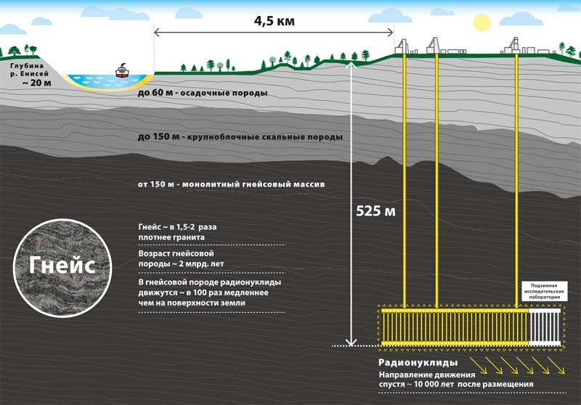
Рис. 10.6. Схема захоронения ОЯТ и высокорадиоактивных РАО
Остекловывание отходов.
В России разрабатывают два направления остекловывания жидких отходов: двух и одностадийные процессы. При реализации двустадийного процесса (рис. 10.7) обезвоживание и кальцинацию отходов проводят при температуре 600 – 650 ⁰С в аппарате с кипящем слоем мелкозернистого материала, а плавление стекла - в керамическом тигле при температуре до 1200 ⁰C.

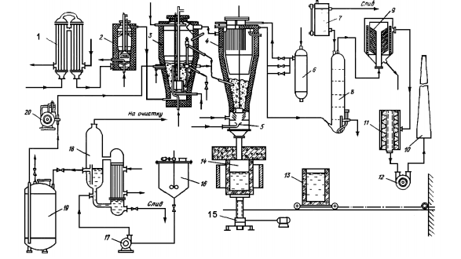
Рис. 10.7. Схема установки для двухстадийного процесса остекловывания отходов:
1 – трубчатый теплообменник; 2 – калорифер; 3 – сушилка; 4 – фильтр МКФ;
5 – тарельчатый пневмопитатель; 6 – ресивер; 7 – бачок; 8 – барботажно-абсорбционная колонна; 9 – фильтр грубой очистки; 10 – дымовая труба; 11 – фильтр тонкий очистки; 12 – вакуум насос; 13 – тележка с тиглем; 14 – тигель; 15 – подъемник; 16 – монжюс; 17 – насос; 18 – выпарной аппарат; 19 – емкость упаренного раствора;
20 – насос-дозатор

На рисунке 10.8 показаны предполагаемые к использованию в новом комплексе типы плавителей для остекловывания ВАО и их характеристики.
Реальные составы застеклованных РАО зависят от исходного состава отходов и особенностей применяемой технологии остекловывания: способа денитрации отходов, применяемого устройства для их кальцинирования, способа нагрева, режима процессов отверждения и т.п. В таблице 10.3 приведены материалы для остекловывания радиоактивных отходов.

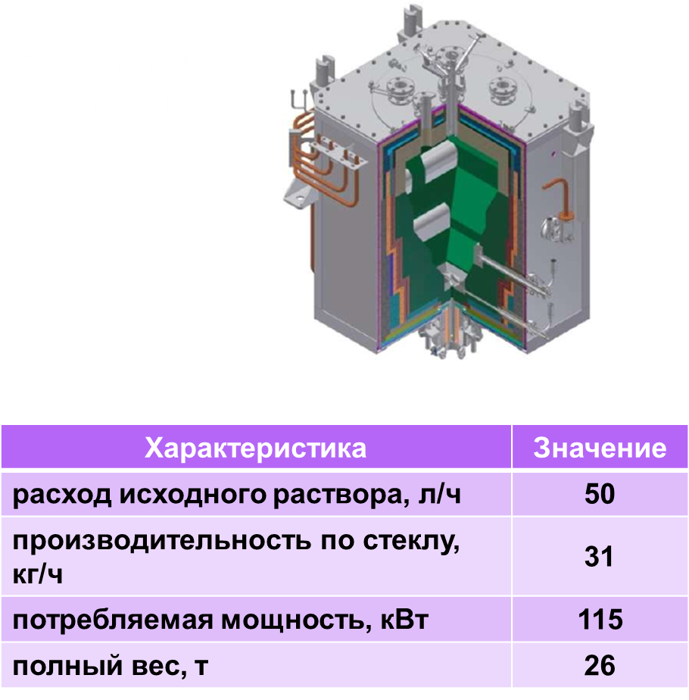
Рис. 10.8. Предполагаемые к использованию в новом комплексе типы плавителей для остекловывания ВАО
Табл. 10.3. Материалы для остекловывания радиоактивных отходов
Компонент | Боросиликатные стекла |  |  |  | Фосфатные стекла | Боросилико-фосфатные стекла
 | Пределы содержания | AVM | VERA | Fingal
SiO₂ | 30 – 60 | 42 – 49 | 42 | 40 | – | 15 – 40
B₂O₃ | 5 – 30 | 13 – 17 | 8 | 9,5 | – | 10 – 20
P₂O₅ | – | – | – | – | 50 – 60 | –
Al₂O₃ – Fe₂O₃ | 0 – 15 | 5 – 15 | 2 | – | 0 – 15 | 15 – 30
Na₂O₃ – Li₂O₃ | 0 – 30 | 8 – 11 | 16 | 7,5 | 5 – 10 | 0 – 5
CaO – MgO | 0 – 40 | – | 4 | 2 | – | –
TiO₂ | 0 – 10 | – | 8 | 3 | – | –
ZnO | 0 – 30 | – | – | 5 | – | 5 – 15
MoO₃ | – | – | – | – | – | –
Продукты деления | 20 | 16 – 25 | 20 | 20 | 25 – 35 | 20

Наряду с остекловыванием ВАО развивают и другие методы отверждения отходов, предназначенные для получения термодинамически более стойких, чем стекло, способных сохранять длительное время механическую прочность и химическую стойкость. К таким новым формам отходов относятся стеклокерамика, керметы, витромет и различные виды минералоподобной керамики – суперкальцинаты, синрок, и др.
Термитным способом и методом прессования при высокой температуре и давлении неорганических ионообменных материалов с адсорбированными из раствора ВАО радионуклидами получают высокопрочные керамические продукты. Для повышения безопасности хранения гранул кальцината или шариков стекла предлагают включать их в различные матрицы или покрывать оболочками из пиролитического углерода, металла, карбида кремния. На рисунке 10.9 представлена схема керамической плавильной печи. Внешние размеры печи: 1,28 м – ширина; 1,36 м – высота.
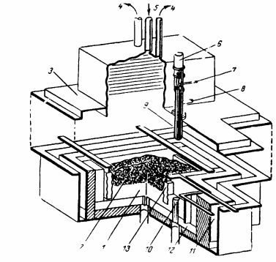
Рис. 10.9. Схема керамической плавильной печи:
1 – расплав стекла; 2 – порция порошкообразного материала; 3 – крышка контейнера плавителя; 4 – вывод газа; 5 – ввод кальцината и стеклофритты; 6 – цилиндр, регулирующий положение пробки; 7, 8 – ввод и вывод охлаждающей жидкости;
9 – пробка сливного отверстия; 10 – сливная труба; 11 – охлаждающая пластина;
12 – стенка контейнера из тугоплавкой окиси хрома; 13 – электроды
Битумирование отходов.
Концентраты, полученные в результате очистки средне и низкоактивных РАО и представляющие собой шламы после фильтрации и химической обработки, отработавшие ионообменные смолы, кубовые остатки после упаривания, отверждают с помощью методов битумирования, цементирования и полимеризации.
Битуминирование представляет собой один из перспективных способов отверждения. Битумы привлекают внимание такими положительными качествами, как непроницаемость, пластичность, достаточная химическая инертность, невысокая стоимость, незначительное воздействие со стороны микроорганизмов.
Схема процесса битумирования радиоактивных отходов, применяемого во Франции, показана на рисунке 10.10.

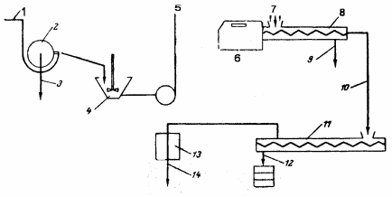
Рис. 10.10. Схема процесса битумирования радиоактивных отходов:
1 – шлам, содержащий 90% воды; 2 – фильтр; 3 – отфильтрованная вода; 4 – емкость с мешалкой; 5 – шлам, содержащий 50% воды; 6 – подача поверхностно-активных веществ;
7 – битум; 8 – «предварительное покрытие» шлама битумом; 9 – отделение воды;
10 – битумная масса, содержащая 8% воды; 11 – сушка; 12 – выход продукта;
13 – конденсатор; 14 – сконденсированная вода
Цементирование отходов.
Простым процессом отверждения отходов является заключение их в цементы, которое осуществляют смешением кубовых остатков или шламов с цементом. Смесь твердеет в емкостях, и полученные монолитные блоки удаляют на захоронение. Предложены различные варианты изменения составов неорганической матрицы и цементов добавкой различных глин, полимерных материалов и др. Схема установки цементирования жидких радиоактивных отходов показана на рисунке 10.11.
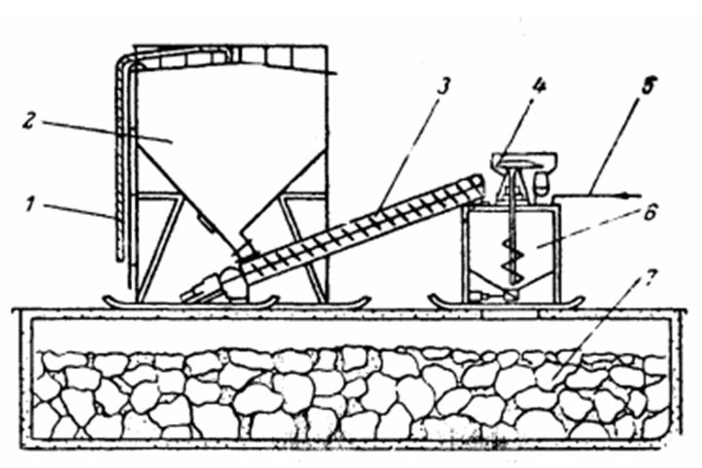
Рис. 10.11. Схема установки цементирования жидких радиоактивных отходов:
1 – труба для загрузки цемента; 2 – бункер с цементом; 3 – питатель-транспортер цемента;
4 – привод смесителя; 5 – подача жидких отходов; 6 – смеситель; 7 – могильник твердых радиоактивных отходов
Контейнер для высокоактивных отходов изображен на рисунке 10.12.
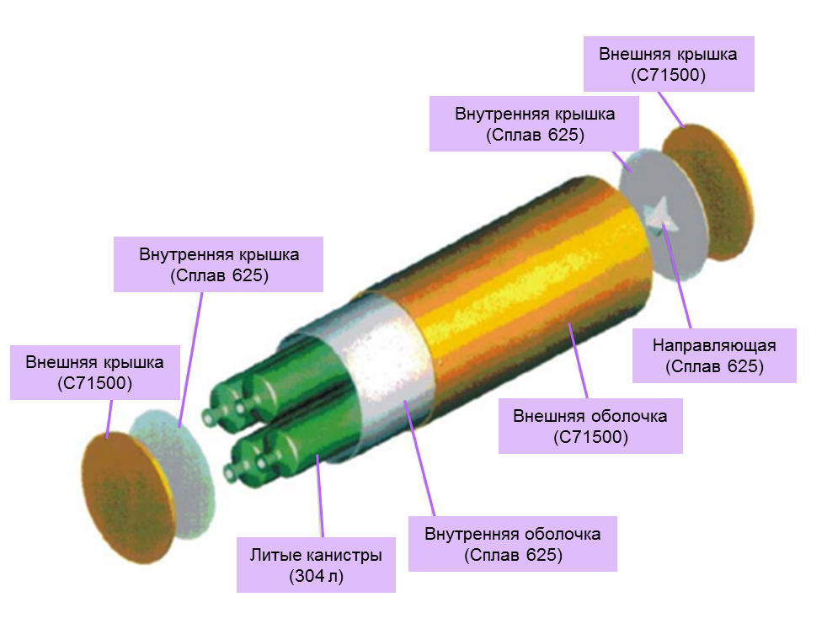
Рис. 10.12. Контейнер для высокоактивных отходов

Контроль за любой возможной утечкой остаточной радиоактивности в окружающую среду. Это достигается путем тщательного выбора геологической вмещающей среды и благодаря надлежащим образом спроектированным установкам для захоронения. Барьеры захоронения предназначены для сведения к минимуму уровня радиоактивности, достигающего биосферы.
Основой комплексного подхода к локализации отходов является концепция создания многобарьерной системы их изоляции. Включенные в матрицу отходы герметически упаковывают в металлические контейнеры и помещают в скважины, пробуренные в геологической породе, т.е. матрица и геологическая формация являются основными компонентами системы.
Дополнительными барьерами против загрязнения среды радионуклидами служат: металлический контейнер (как правило, из нержавеющей стали) и его защитное покрытие из коррозионно-стойких материалов (стали, титановые или никелевые сплавы), а также материал засыпки или наполнителя, располагаемый между контейнером с отходами и основной породой хранилища.
Материал засыпки, в качестве которой часто используют глину (например, бентонит) и ее смеси с другими материалами, служит сорбирующей средой и способствует передаче тепла и нагрузки. Сохранность многобарьерной системы изоляции рассчитана на 1000 лет.
В ходе эксплуатации хранилища, непрерывно проводится радиометрический мониторинг с целью оценки безопасности приповерхностного захоронения твердых и отвержденных радиоактивных отходов. Оценки возможной опасности для биосферы Земли показали, что время полной изоляции ВАО, содержащих актиниды, должно приближаться к миллиону лет.
Поэтому захоронение отходов сопряжено не только с преодолением технических трудностей долговременной изоляции ВАО в условиях непрерывного рассеяния тепла, генерируемого радиоактивным распадом, с учетом возможных климатических и геологических изменений, но и с долгосрочной социальной ответственностью перед будущими поколениями.
Захоронение отходов в осадочные наслоения и скальные пласты под дном океана осуществимо в двух вариантах:
- путем подводного бурения полостей для размещения контейнеров на определенных расстояниях, необходимых для рассеяния тепла, с последующим запечатыванием поверхности породы над скважиной;
- путем организации свободного падения контейнера обтекаемой формы от поверхности воды, когда развиваемая скорость обеспечивает проникновение в дно на глубину до 50 м.
Более дешевым способом могло бы стать захоронение на дно океана, реализуемое простым погружением герметических контейнеров с отверженными отходами, стойкими к выщелачиванию.
В большинстве случаев временными хранилищами служат слабозаглубпенные траншеи и железобетонные бункера в глине, в других аллювиальных отложениях. В них помещают сравнительно большие битумные, бетонные или стеклообразные блоки средней активности вокруг бункера иногда создают дополнительные барьеры в виде облицовки, засыпки сорбентом, слоем глины толщиной 2-3 м. Известны также хранилища курганного типа. Виды хранилищ твердых радиоактивных отходов представлены на рисунке 10.13, жидких радиоактивных отходов – на рисунке 10.14.

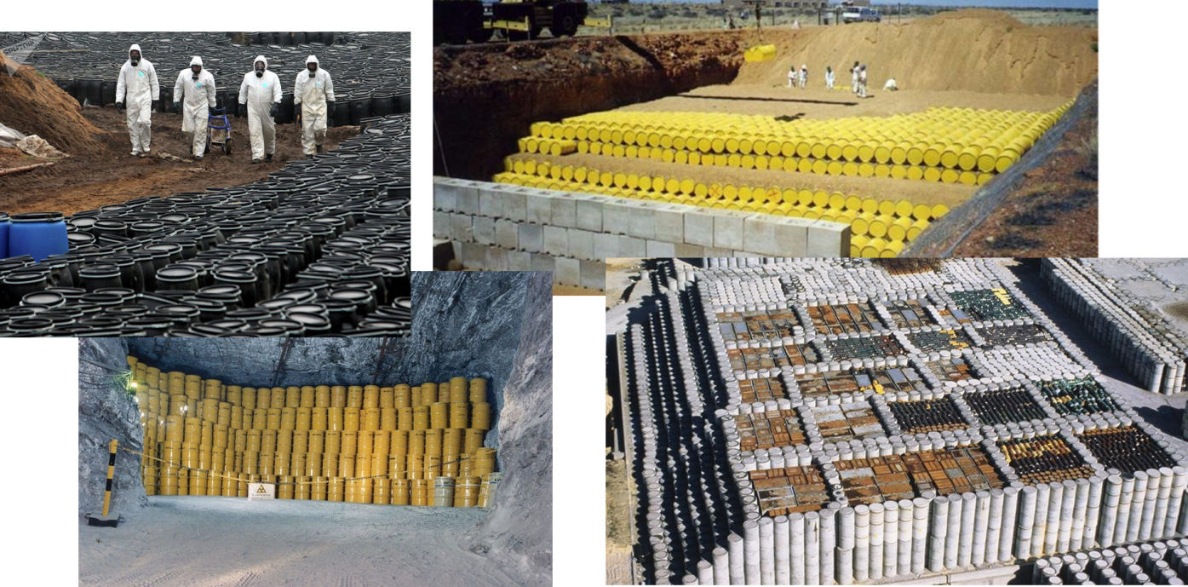
Рис. 10.13. Виды хранилищ твердых радиоактивных отходов

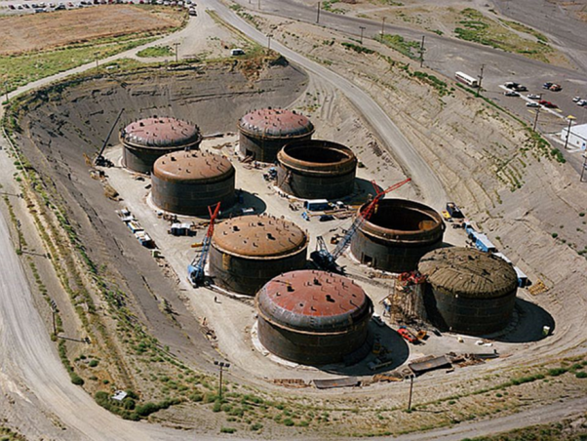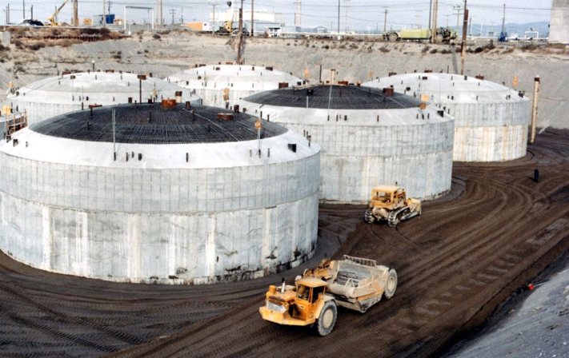
Рис. 10.14. Виды хранилищ жидких радиоактивных отходов

Ведущие страны по захоронению радиоактивных отходов: США, Россия, Украина, Франция, Великобритания, Швеция, Болгария, Чехия, Швейцария, Финляндия, Литва. На рисунках 10.15 – 10.17 показаны схемы захоронения радиоактивных отходов в различных странах. На рисунках 10.18 – 10.19 показаны места хранения радиоактивных материалов в Европе и России. На рисунке 10.20 показана площадка федерального могильника РАО 1 и 2 класса ЗАТО Железногорск Красноярского края.

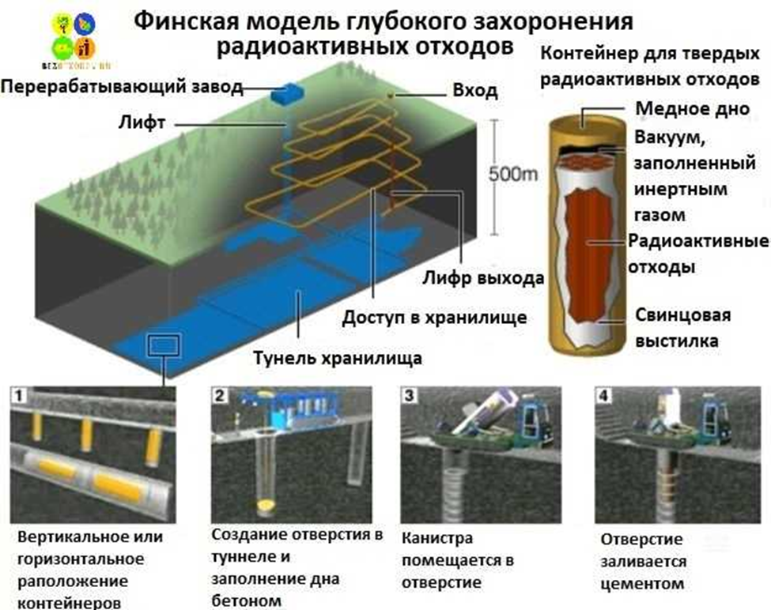
Рис. 10.15. Финская модель глубокого захоронения радиоактивных отходов

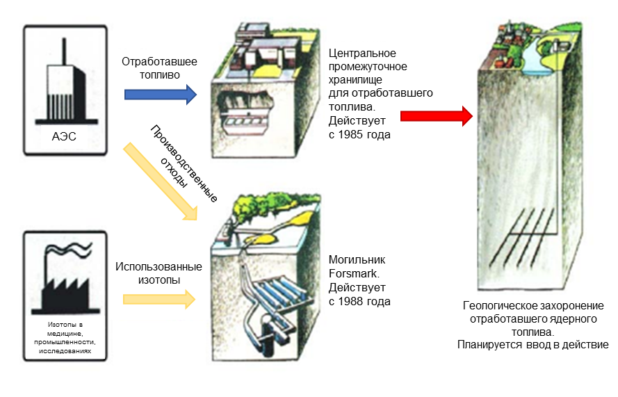
Рис. 10.16. Схема хранения и захоронения радиоактивных отходов в Швеции
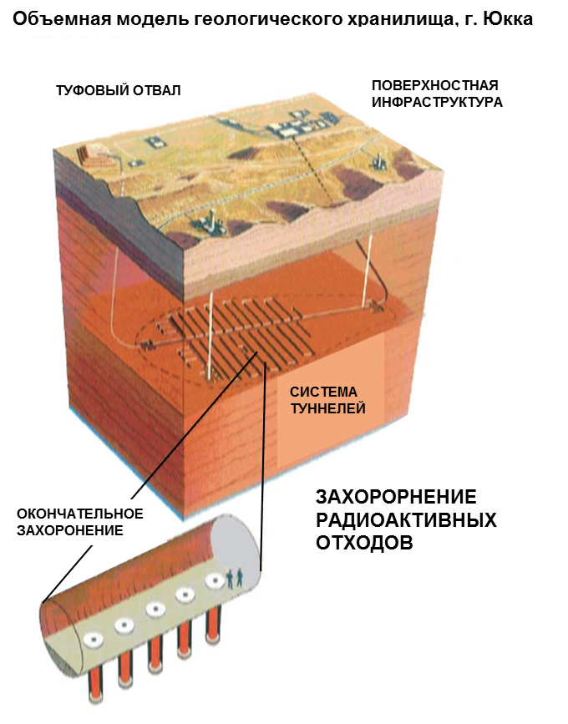
Рис. 10.17. Геологический могильник РАО в США
Рис. 10.18. Объемы и места расположения накопленных РАО [https://www.norao.ru/waste/where-is/]
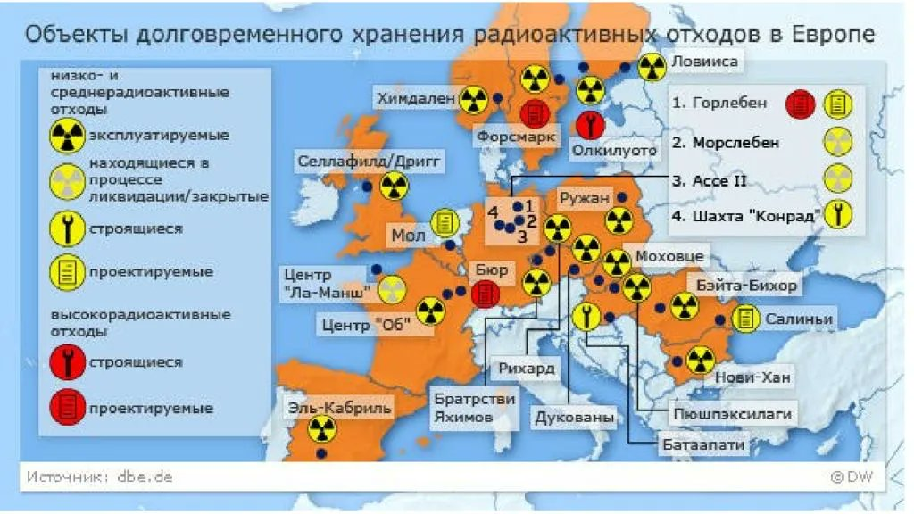
Рис. 10.19. Объекты долговременного хранения радиоактивных отходов в Европе

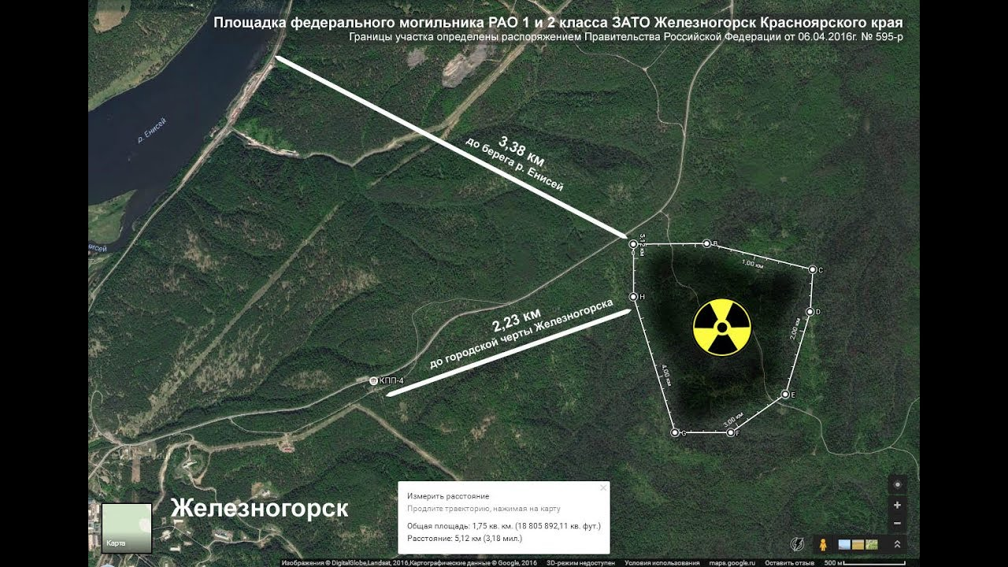
Рис. 10.20. Площадка федерального могильника РАО 1 и 2 класса ЗАТО Железногорск Красноярского края

